ONSILIUL JUDETEAN BRAILA
AGENDA VICEPRESEDINTE, DOBRE IONUT CIPRIAN
2025
SEPTEMBRIE 2025:
- Participare sedinta extraordinara a Consiliului Judetean Braila desfasurata in data de 16.09.2025;
- deschiderea noului an universitar atât la Facultatea de Inginerie și Agronomie Brăila din cadrul Universității „Dunărea de Jos” din Galați, cât și la Facultatea de Management și Marketing Brăila din cadrul Universității „Constantin Brâncoveanu” Pitești 29.09.20205;
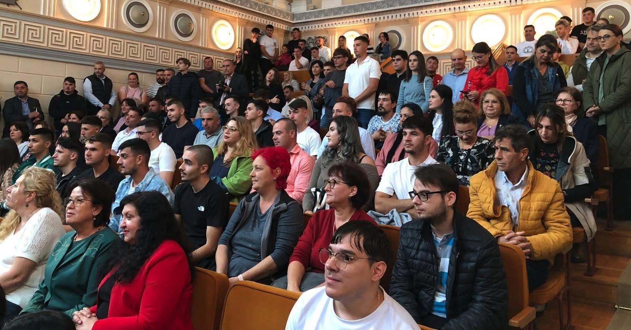
- Participare sedinta ordinara a Consiliului Judetean Braila desfasurata in data de 30.09.2025.

